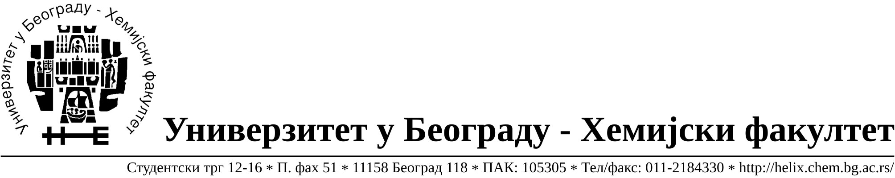

На основу члана 116. Закона о јавним набавкама („Службени гласник РС“, бр. 124 / 12), Универзитет у Београду – Хемијски факултет објављује:

ОБАВЕШТЕЊЕ О ЗАКЉУЧЕНОМ УГОВОРУ

Назив, адреса и „Интернет“ страница наручиоца: Универзитет у Београду – Хемијски факултет, Београд, Студентски трг 12-16, www.chem.bg.ac.rs.

Врста наручиоца: просвета

Опис предмета набавке, назив и ознака из општег речника набавке: прибављање – услуга одвожења и збрињавања хемијског отпада, за потребе Хемијског факултета Универзитета у Београду је, JНМВ број 2/15.
Ознака из општег речника набавке: – 90523000- услуге одлагања токсичног отпада, изузев радиоактивног отпада и контаминираног тла

Критеријум за доделу Уговора; најнижа понуђена цена.

Број примљених понуда: 2

Датум доношења Одлуке о додели Уговора: 10.03.2015.

Датум закључења Уговора:19.03.2015.

Уговорена вредност: укупна јединична вредност 1.691,00 динара без ПДВ-а (2.029,00 динара са обрачунатим ПДВ-ом)
Највиша и најнижа понуђена цена:Највиша- укупна јединична вредност 2.630,00
динара без ПДВ-а (2.029,00 динара са обрачунатим ПДВ-ом)
Најнижа - укупна јединична вредност 1.691,00 динара без ПДВ-а (3.156,00 динара са обрачунатим ПДВ-ом)

Највиша и најнижа понуђена цена код прихватљивих понуда: Највиша- укупна јединична вредност 2.630,00 динара без ПДВ-а (2.029,00 динара са обрачунатим ПДВ-ом)
Најнижа - укупна јединична вредност 1.691,00 динара без ПДВ-а (3.156,00 динара са обрачунатим ПДВ-ом)

- Основни подаци о добављачу: КЕМИС Д.О.О. са седиштем у Ваљеву, улица Булеварпалих бораца, 91/92 број 5, ПИБ104114027, Матични број 20086904.

Период важења Уговора: до извршења услуге ( најкасније до 19.03. 2016.године).

